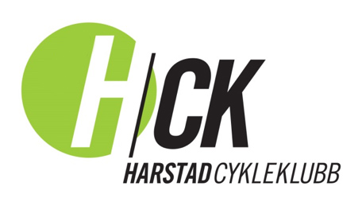

Referat for styremøte 1, 2017 perioden
Dato: 13.03.2017, kl. 19-21. Scandic
Til stede: Bjørn- Tore, Jan-Inge, Silje, Hanne, Maria, Sturla

- Konstitueringsmøte
Leder og nestleder ble valgt av årsmøtet. Leder er Bjørn Tore Woll og nestleder er Sturla Bangstad.
Nye i styret i 2017perioden er Maria og Jan Inge.
Styret valgte å fordele ulike ansvarsområder mellom seg med fokus på egne interesser og kunnskap. Det nye styret ser slik ut:

Styreleder: Bjørn Tore Woll
Nestleder: Sturla Bangstad
Styremedlem/ Barnekarusell: Maria Nyheim
Styremedlem/ Økonomiansvarlig: Ingrid Skjønhaug
Styremedlem/ Medlemsansvarlig: Stian Evensen
Styremedlem/ Prosjektleder "Jenter på hjul": Silje Gry Hanssen
Styremedlem/ Informasjonsansvarlig: Jan Inge Hansen
Styremedlem/ Rekruttansvarlig: Hanne Kristine Munkvold

Varamedlem: Kristian Holm Lamo og Idar Brendmo

